大连海事大学下载频道添加办法

第一步：登陆服务器管理系统

网址：<http://up.jiqunzhihui.cn> 使用管理员用户名、密码登陆

第二步：根据文件的归类选择不同的目录

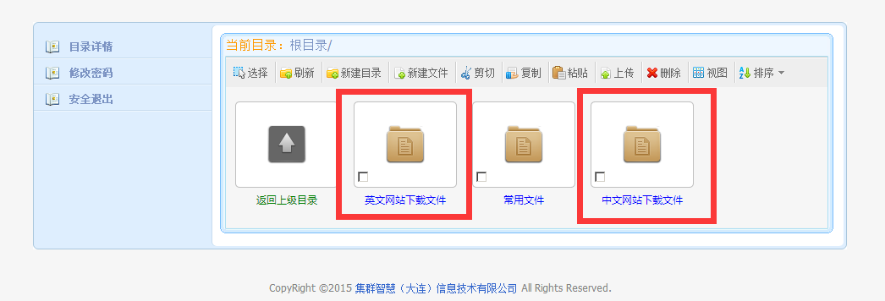

当然您也可以创建一个新目录

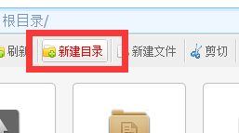

第三步：上传文件

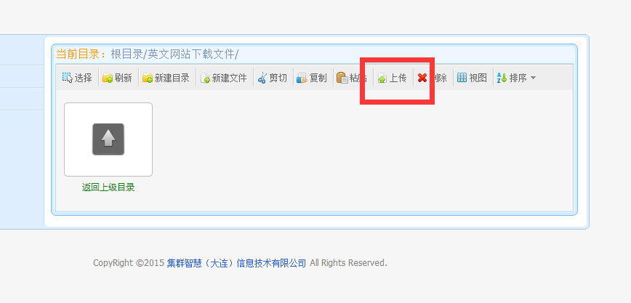

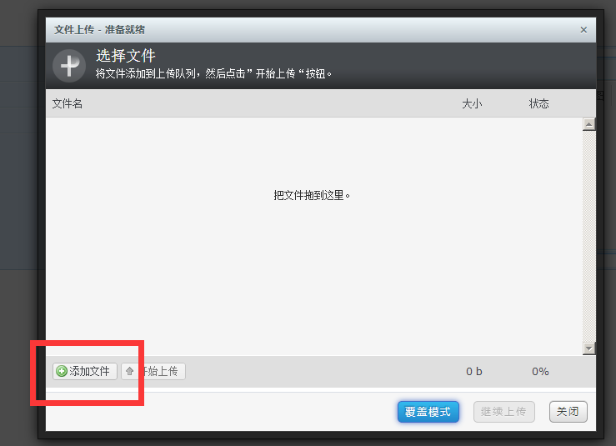

第四步：复制地址

上传之后，鼠标对准文件图标，点击右键选择复制地址。

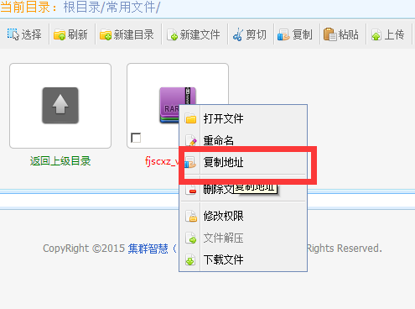

第五步：回到网站，在需要下载的频道添加文章

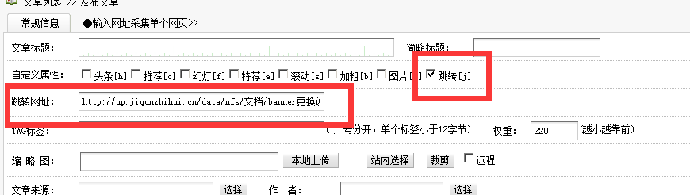

选中跳转，然后在跳转网址中，粘贴刚才复制的地址即可。